Otvorite svoj G-mail nalog i u okviru njega kliknite na

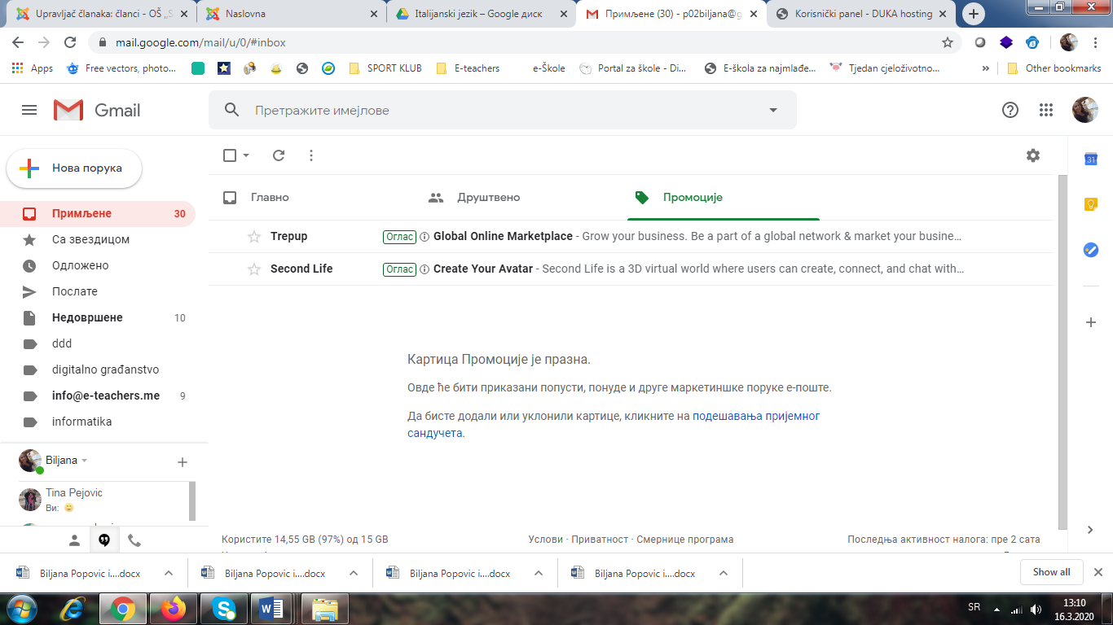

*\*Takođe postoji i aplikacija za telefon, koja omogućava jednako nesmetan rad i preko telefona*

*(Google play – Google Classroom).*

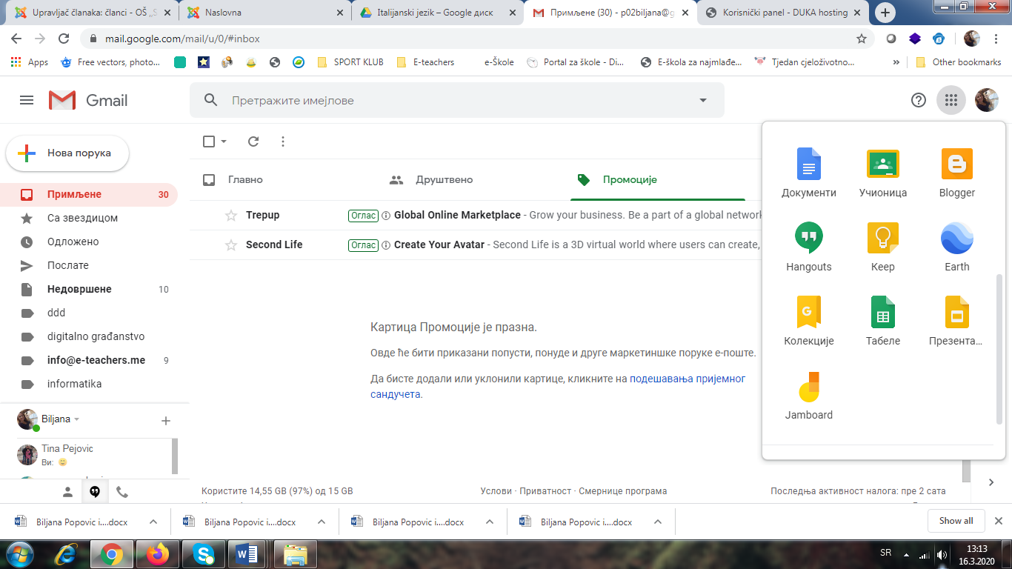

Nastavnik kreira novi (svoj predmet) klikom na +

Nakon toga otvara se novi prozor koji omogućava kreiranje predmeta.

Iz padajućeg menija odabrati ikonicu Učionica/Classroom

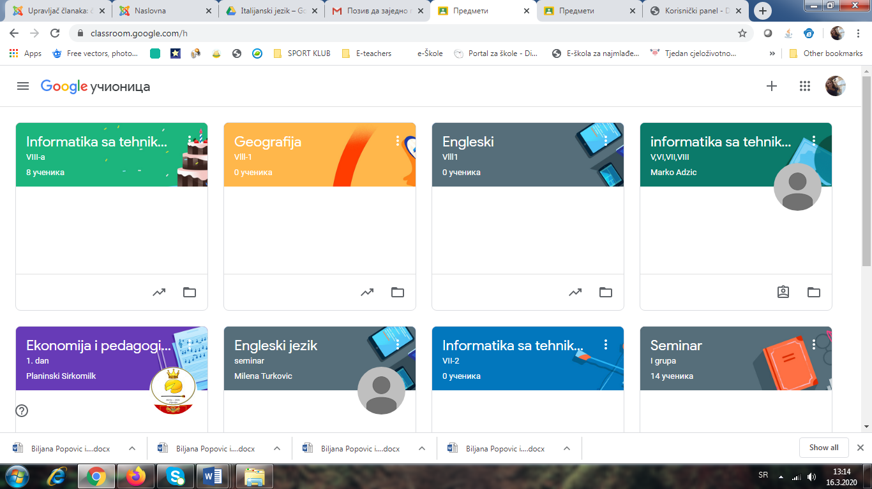

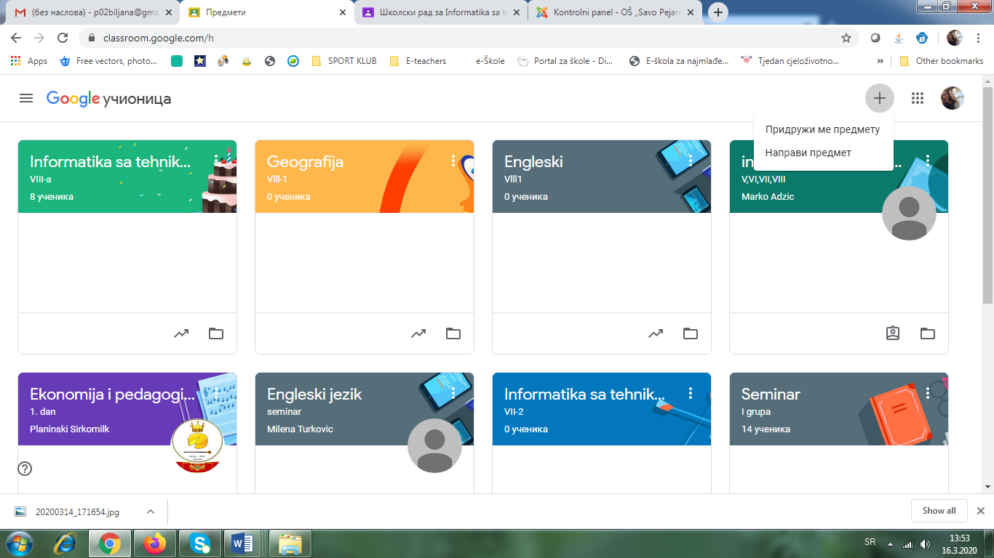

Otvaraju se dvije opcije. Jedna je “Pridruži me predmetu“ namijenjena učenicima, a druga je „Napravi predmet“ namijenjena nastavnicima.

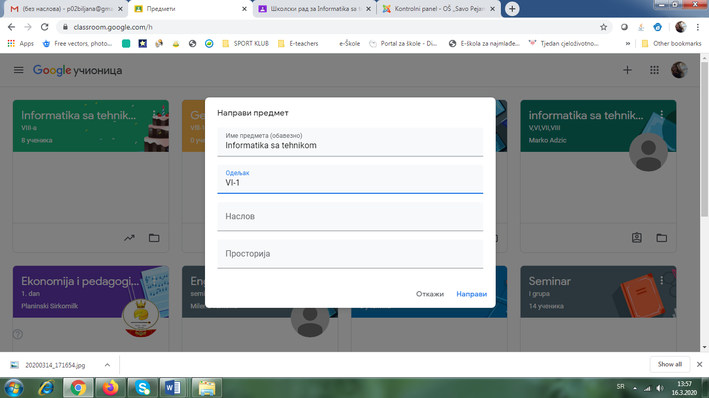

Nastavnik unosi naziv svog predmeta i odjeljenje.

Da bi učenik pristupio predmetu, potrebno je da prilikom registacije ukuca **kod predmeta** koji mu nastavnik saopšti.

Svaki predmet/odjeljenje ima različit kod.

Otvara se radni prostor kreirane virtuelne učionice.

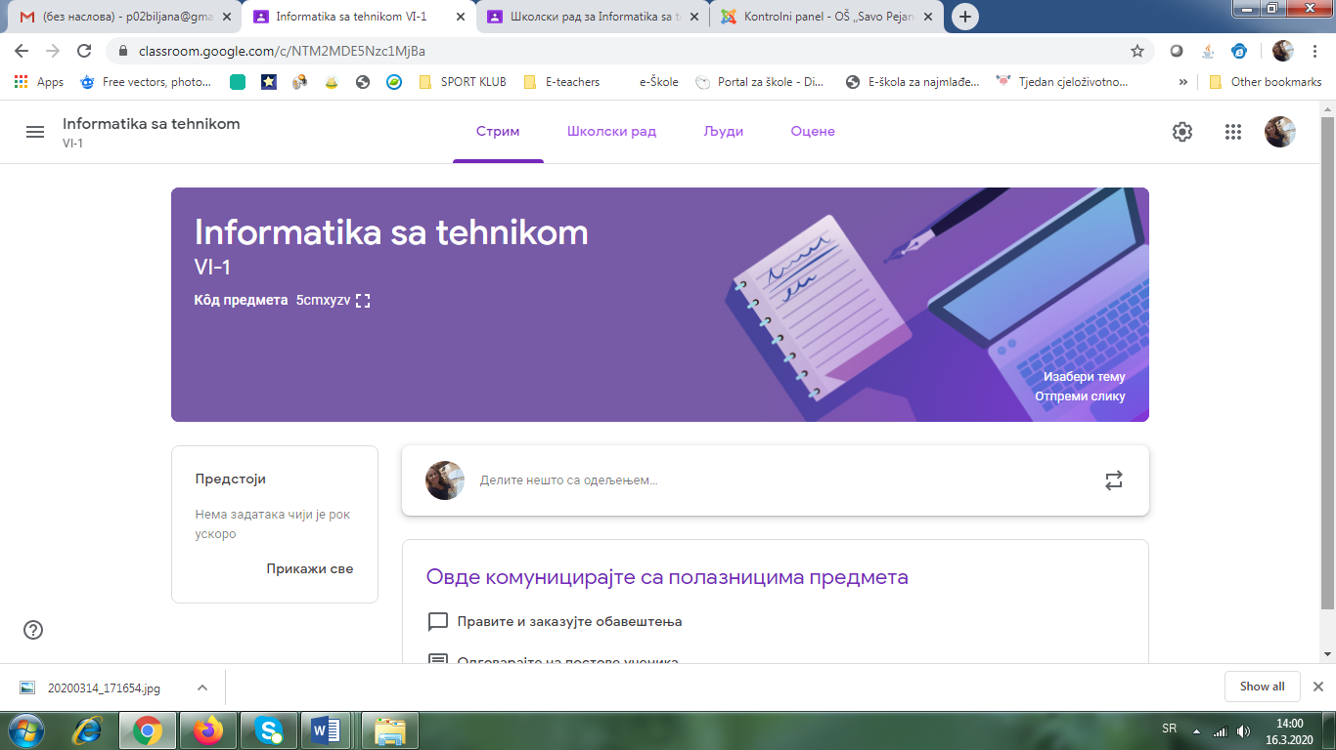



**Strim** je naslovna strana virtuelne učionice. Omogućava grupnu komunikaciju na nivou cijelog odjeljenja za određeni predmet.

**Ocijene**  omogućavaju nastavniku praćenje rada svakog učenika pojedinačno kao i njegova postignuća, ažurnost u predaji radova i sl.

**Ljudi** su zapravo **učenici** ovog odjeljenja. U ovoj listi će se naći svi učenici koji prate nastavu ovog predmeta. Ukoliko se ispostavi da neko ne pripada ovom odjeljenju, nastavnik ima mogućnost da ga ukloni.

**Školski rad** je mjesto gdje se nastavnik kači materijale i zadatke. Kada nastavnik okači rad u tabu **Školski rad,** svaki učenik dobije zadatak koji mora da odradi, a nastavnik da pojedinačno svaki pregleda i ocijeni.

U ovom dijelu je individualna saradnja učenika i nastavnika.

Klikom na tab **Školski rad** otvara se radna površina namijenjena postavljanju zadataka i materijala.

Klikom na dugme **Napravi** otvara se padajući meni sa ponudom:

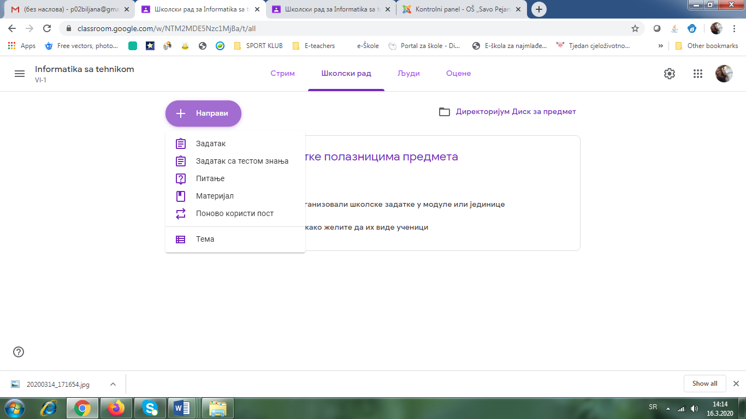

Polazimo od pretpostavke da će nastavnik prvo postaviti neki materijal, pa nakon toga i zadatak na tu temu. Klikom na opciju **Materijal** otvara se sljedeći prozor. Nastavnik unosi naslov, daje kratak opis i kači određeni fajl (dokument, sliku, prezentaciju, link...). Nakon toga klikne na **Postavi** i svi učenici su dobili materijal na svom nalogu.

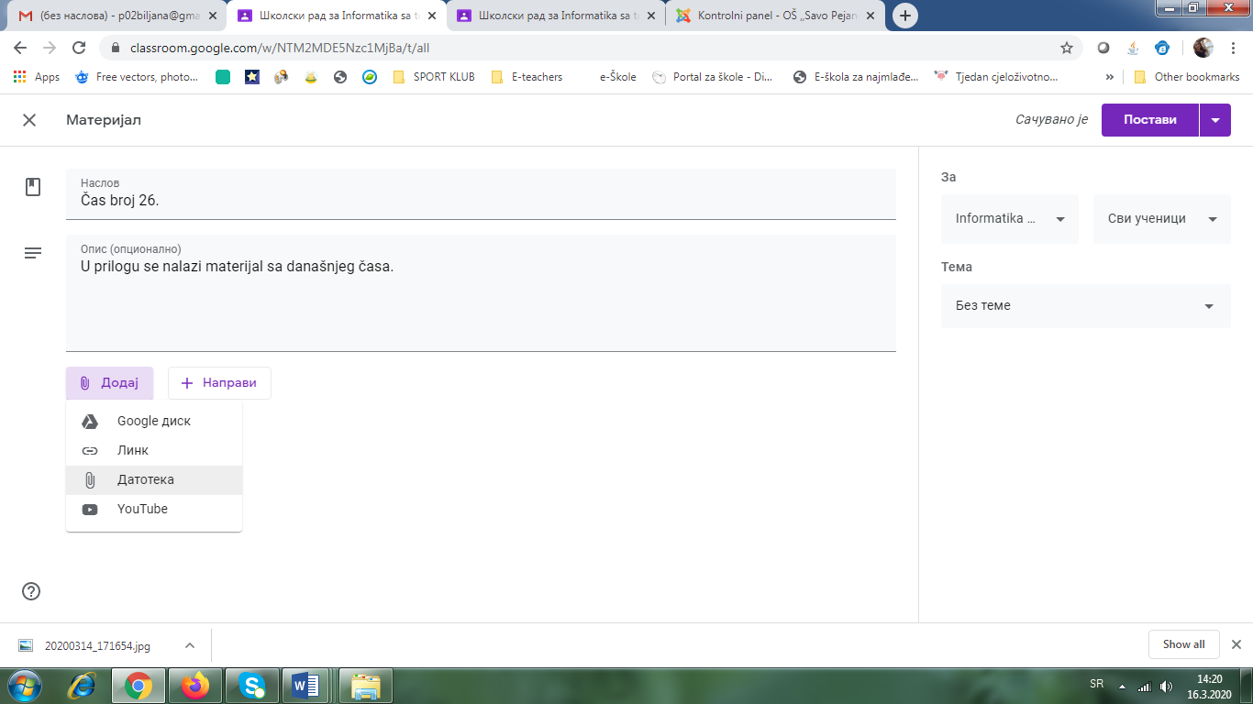

Materijal sa časa broj 26. je postavljen.

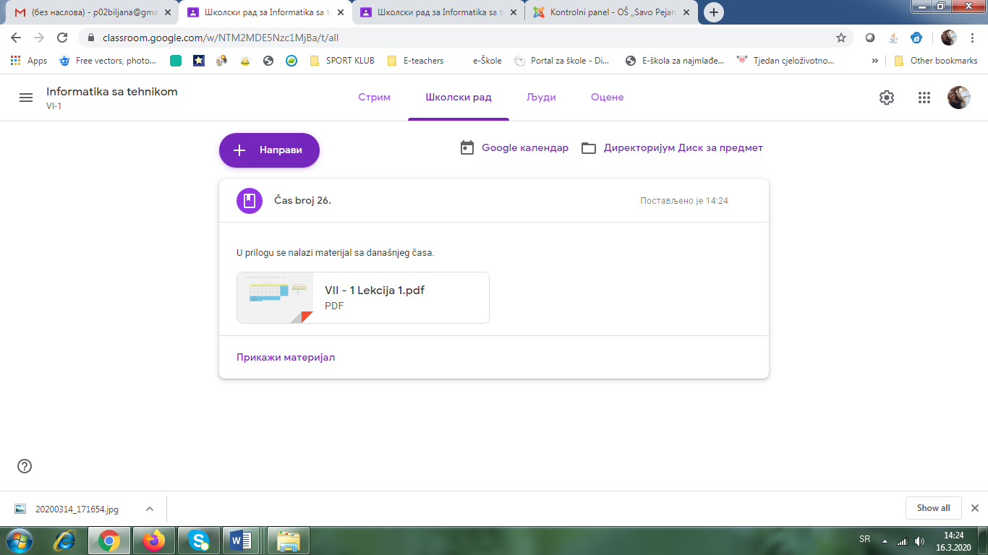

Nakon toga nastavnik želi da zada određeni zadatak. U ovom dijelu nastavnik definiše broj bodova, kao i rok izrade određenog rada. Nakon toga pritiskom na dugme **Napravi zadatak** pojaviće se svim učenicima na njihovim nalozima.

